**呼吸器　その２**

**正常胸部X線像**

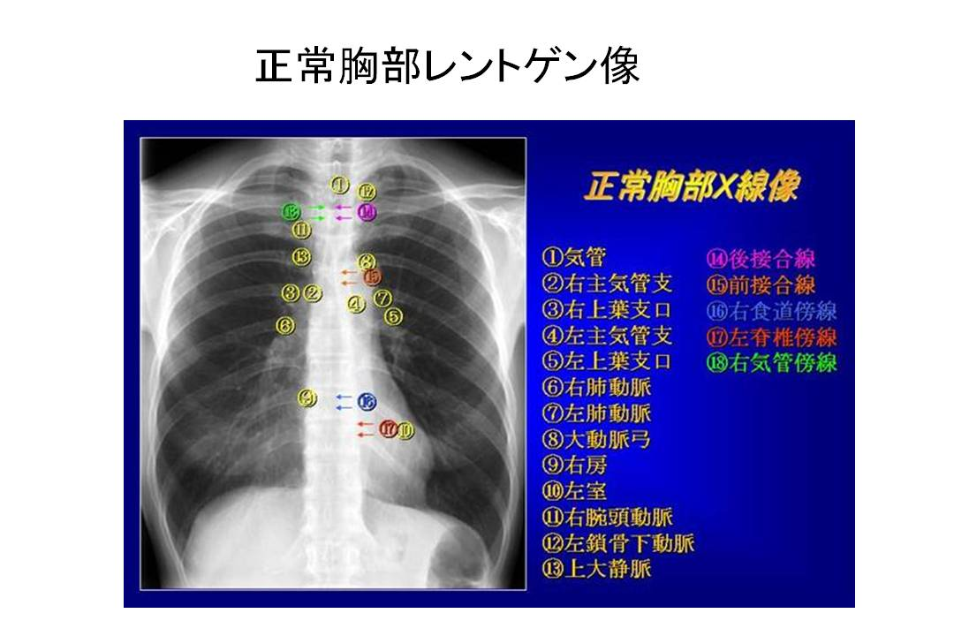

拘束性肺疾患

　　拘束性肺疾患とは、**肺が硬くなって肺の容積減少に伴う肺活量の減少を主徴候とするものを指す。間質の浮腫や線維化が原因となることが多い。**共通の所見として動脈血酸素分圧の低下、動脈血二酸化炭素（ガス）分圧の増加、ベルクロラ音（有響性の捻髪音）などが挙げられるが、**1秒率に変化があらわれない**という特徴を持つ。

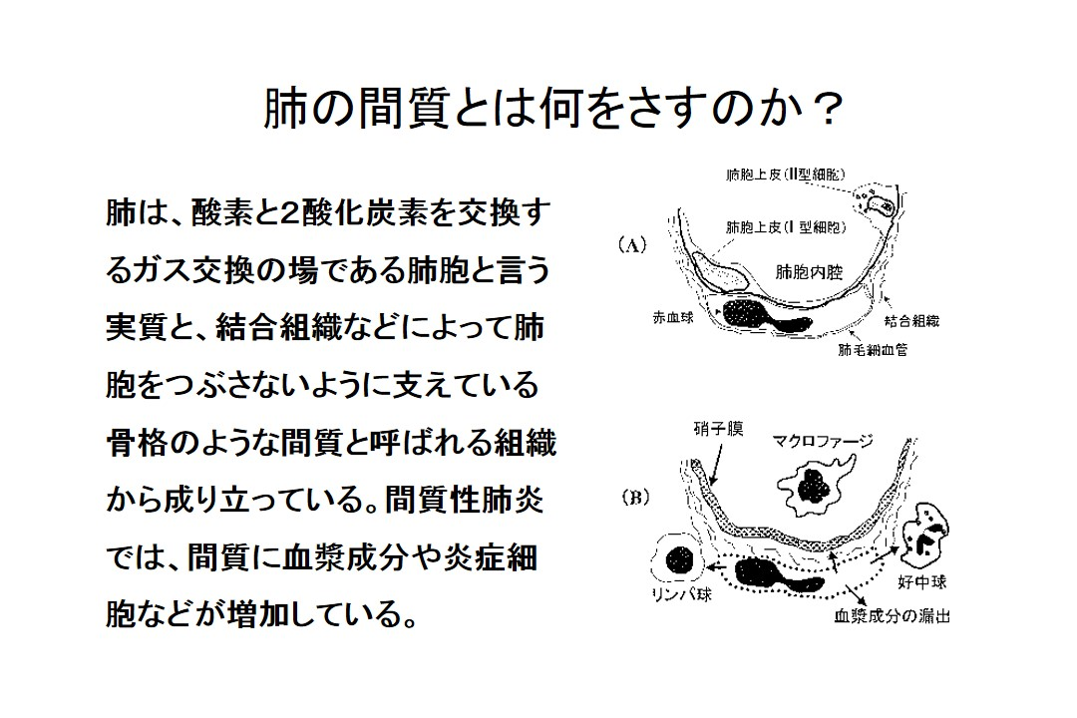**塵肺症**

粉塵の吸引によっておこる肺病変の総称。**基本的病態は、異物による肉芽組織形成とその瘢痕化による線維化。**

間質性肺炎

"間質性肺炎"は**肺胞の壁の中や周辺**に**炎症が起こり、細胞やコラーゲンなどが増加し壁が厚くなる病気**。

マイコプラズマ肺炎、クラミジア肺炎、リケッチア肺炎、ウイルス肺炎などは、臨床的には非定型肺炎と呼ばれているが、組織学的に

**Q: レントゲン写真はどのように読むのか？**

・拘束性肺疾患の定義

拘束性肺疾患とは、肺の容積減少に伴う肺活量の減少を主な徴候とする疾患。

・拘束性肺疾患の病理

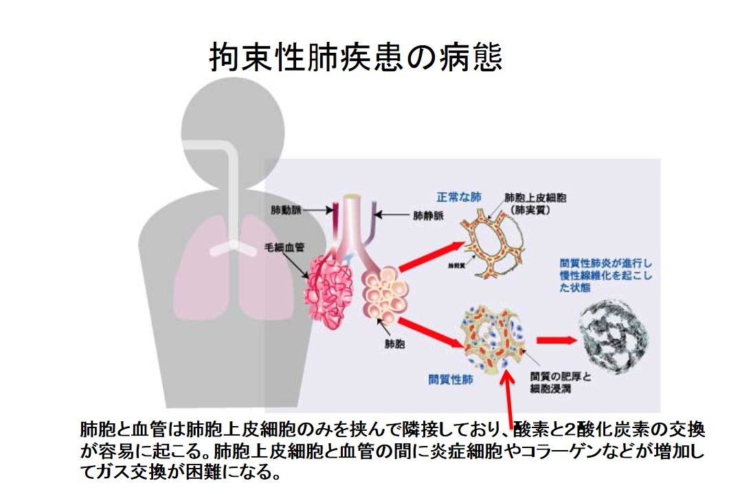

塵肺症のレントゲン像

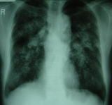

塵肺症のCT像

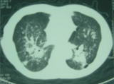

は間質性肺炎に近い病理像を呈する。カビに対するアレルギー反応による過敏性肺炎や農夫肺なども軽症の間質性肺炎である。

**特発性肺線維症（IPF）**

特発性肺線維症は50才以上で症状を認めることが多く、男性は女性よりやや多い。原因は不明。

はじめは空咳（痰のない咳）や、運動時（あるいは坂道や階段で）の息切れが認められる。進行すると少しの労作でも息切れを感じる

ようになる。指の先がばち状に太くなることもある。

　４．肺血管障害

* 1. **肺うっ血**：肺の毛細血管や静脈に血液がうっ滞する状態。

　左心不全に伴って起こることが多い。

* 1. 肺出血

　肺の大出血：外傷、肺動脈瘤、結核性空洞、癌などで血管に傷ができた場合。

* 1. 肺塞栓症

静脈系を流れてきた栓子が肺動脈に詰ま

っておきる。

エコノミー症候群

塞栓が最もよく起こるのは、長時間同じ姿勢のままでいて、脚の静脈(静脈の疾患: 深部静脈血栓症)の流れが遅くなったり停滞したときに脚や骨盤の静脈内で形成された血液のかたまりが、肺に運ばれた場合。長期間寝たきりの人や、飛行機に乗っているなど長時間動かずに座っている人は特に危険性が高くなる。

潜水病

潜水中に血液中に溶けていた窒素ガスが浮上する際に急激な水圧低下のために気化して、気泡となって肺などの血管に詰まる病気。

* 1. **肺梗塞**

　肺塞栓症の患者の約10％は、肺梗塞と呼ばれる肺組織の壊死を起こす。肺血栓塞栓症の３つの徴候として、**突然の胸痛、呼吸困難、頻呼吸**があげられる。

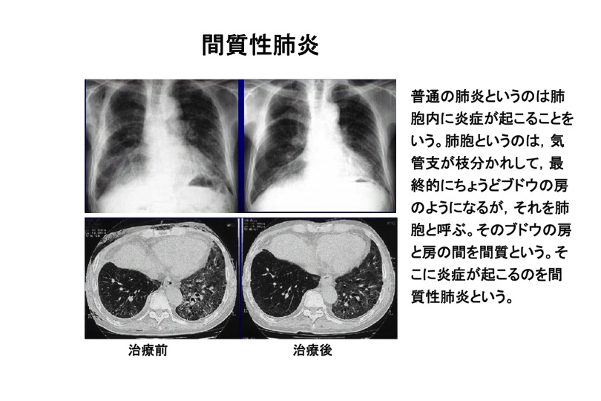

エコノミー症候群の病態

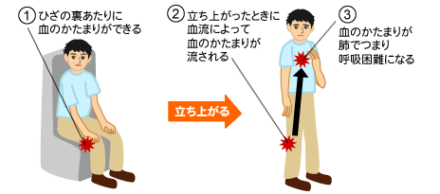正常な心肺状態の患者は，閉塞が肺血管床の50％を超えることがなければ死亡することは少ない。最初の塞栓が致命的な場合，1～2時間の間に死亡することが多く、心肺機能が低下している場合は死亡率は25％以上とされている。抗凝固療法など。

　肺梗塞症を合併すると胸痛のほかに、血痰(けったん)や発熱、発汗が現れる。

　診断はCTと線溶系のDダイマーの測定

５．肺の炎症

**肺炎は炎症の広がり方で気管支肺炎、大葉性肺炎、間質性肺炎に大別される。**

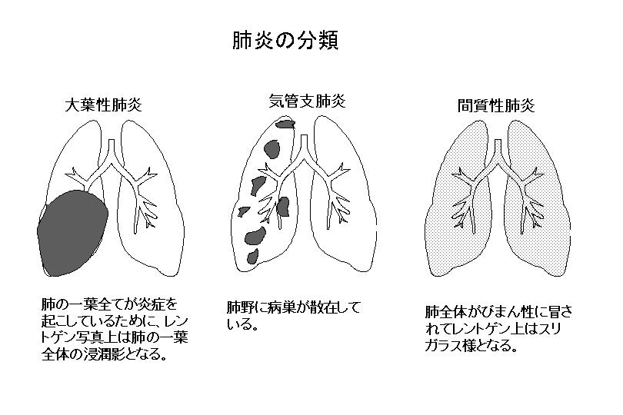

肺の実質(肺胞上皮とそれによって囲まれる肺胞腔)の炎症：肺炎

　大葉性肺炎と気管支肺炎で浸潤するのは主として好中球。大葉性肺炎では細胞浸潤が一葉内にびまん性に広がり、気管支肺炎では細気管支を中心に局所的に浸潤。

大葉性肺炎：肺の１葉全体に炎症性病巣を形成してくる肺炎で、原因は90％が肺炎球菌。健康な人には発症しにくく、高齢者など体力の無い人、消耗した人に発症する。レジオネラ肺炎も大葉性肺炎の形態をとる。

気管支肺炎：気管支を中心に病変が小葉単位の広がりを見せる肺炎で、病原体は気道を通じて肺に侵入し、細気管支を中心に多数の炎症巣を形成する。

　　肺炎球菌、インフルエンザ菌などは市中肺炎の原因となる。

日本の死因の変遷

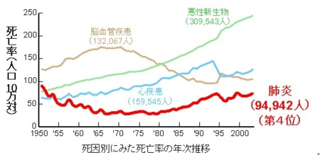

年齢別肺炎死亡率

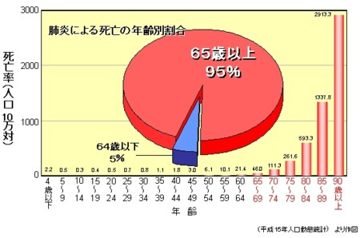

市中肺炎の起因菌

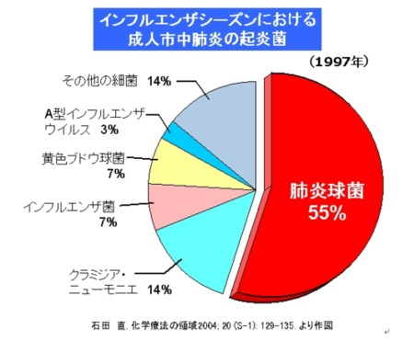

　　MRSA、大腸菌、緑膿菌などが院内感染の原因となる。（院内感染は日和見感染とも言える）

他の分類

市中感染肺炎

肺炎球菌

かぜやインフルエンザなどの上気道ウイ

ルス感染症にかかり、気道の防御機能が

損なわれると、その部分が細菌に感染し、発症する

　　　肺炎球菌性肺炎はほぼ完治するが、幼児や高齢者、重い病気がある人がかかると、死亡することがある。

インフルエンザ菌

インフルエンザ菌b型は最も毒性が強く、主

に5歳未満の子供に対し、髄膜炎や喉頭蓋炎、肺炎などの重い病気を引き起こす。

**レジオネラ菌**

レジオネラ菌は水の中で生息しており、空

　　　調システムやシャワーなどの送水設備を通

じて広がったときに、ホテルや病院で大発生することがある。

**マイコプラズマ**

肺炎マイコプラズマは、**5〜35歳の人で最もよくみられる肺炎の原因**だが、他の年齢層ではあまりみられない。流行は学校、軍隊、家族などの限られた集団でみられる。潜伏期間が10〜14日間と長いため、流行はゆっくりと拡大する傾向がある。この肺炎は、春に流行するのが一般的。

院内感染肺炎

ブドウ球菌性肺炎：黄色ブドウ球菌は、市中感染肺炎の原因としては2％にすぎないが、病院内感染肺炎では原因の10〜15％を占める。ブドウ球菌は、典型的な肺炎の症状を引き起こす。

肺炎球菌性肺炎と比べ、ブドウ球菌性肺炎では、悪寒や発熱が長びき、ときに症状が急激に悪化し、重大で致死的な肺機能の悪化に至ることもある。胸膜腔への膿の蓄積（膿胸）がよくみられる。

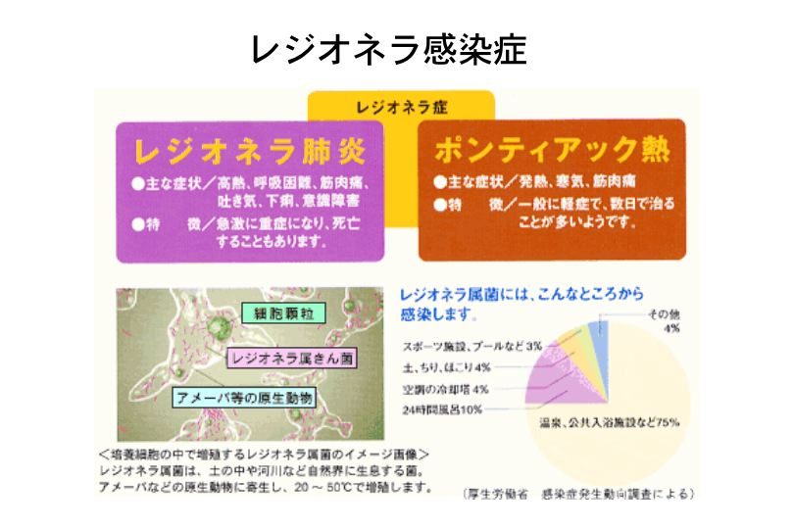

レジオネラ肺炎

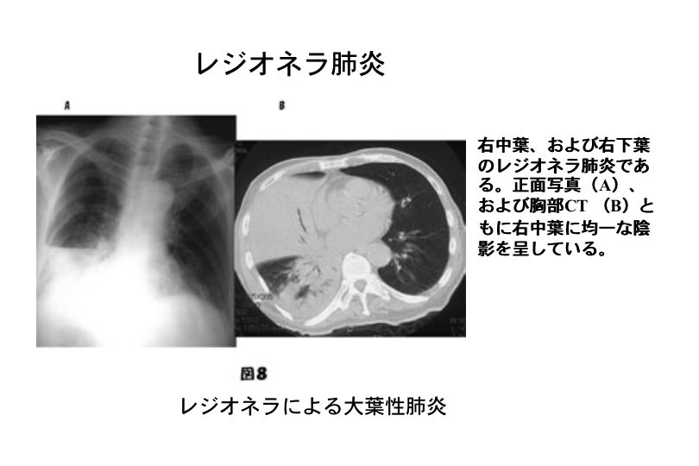

マイコプラズマ肺炎

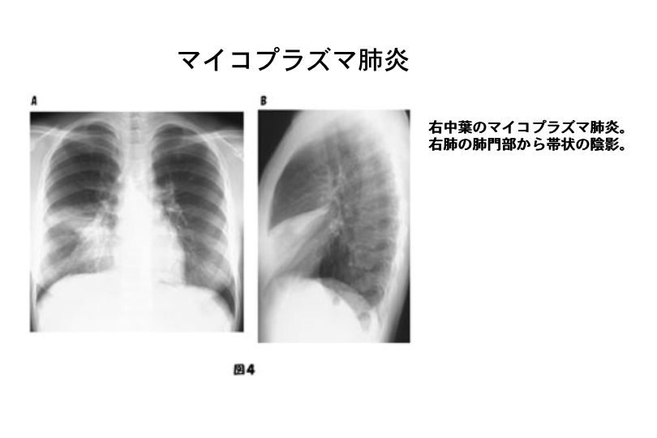

院内感染の起因菌：黄色ブドウ球菌

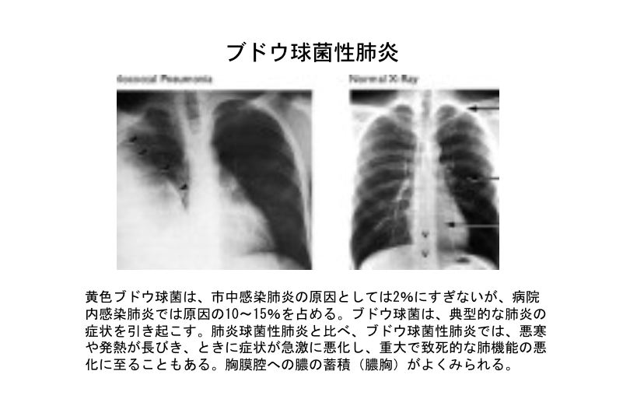 誤嚥性肺炎

異物の誤嚥、食道癌の気管穿孔、胎児の羊水吸引、新生児のミルクの誤嚥などでおこる。刺激性ガスの吸引でも起こる。

　６．抗酸菌感染症

**肺結核**

この菌は通常、肺を侵すが、他の臓器にも及ぶことがある。初感染はたいてい無症候性で、95％の人々はそれ以上、病気の痕跡も残さずに、初期の結核感染（初期変化群）から回復している。

初期変化群

初期変化群が形成されると、結核に対する免疫が完成し、ツベルクリン反応は陽性となる。

　　2次性肺結核症

上記の初期変化群が悪化した場合や結核菌の再活性化が起こると、経気道、血行性に蔓延した病変をつくる。

　　肺結核

肺尖部や下葉に好発し、肉芽腫を形成する。被包乾酪化病巣が崩壊すると空洞を作り、気管支に破れると急激に滲出性病変を作る(乾酪性肺炎)。この空洞に破れた気管が交通すると咳によって周囲に結核菌を排菌し、また喀血を見るようになる。

　　粟粒結核症

菌が肺門リンパ節から血行にはいると、肺、腎、肝、副腎などに粟粒大の散布性結核病巣を作る。

**再興感染症としての結核**

かつて不治の病として恐れられていた肺結核は、医学の進歩、生活水準の向上（栄養状態の改善など）などにより過去の病気と思われるようになっていた。しかし、1997年には新規患者数が38年ぶりに、罹患率（人口10万人対）は43年ぶりに増加に転じ始め、その後も徐々に増加傾向が続いている。全国で年間3,000人近い人が今なお亡くなっており、最近では特効薬の効かない多剤耐性結核の出現や集団感染の増加な

肺結核のレントゲン像

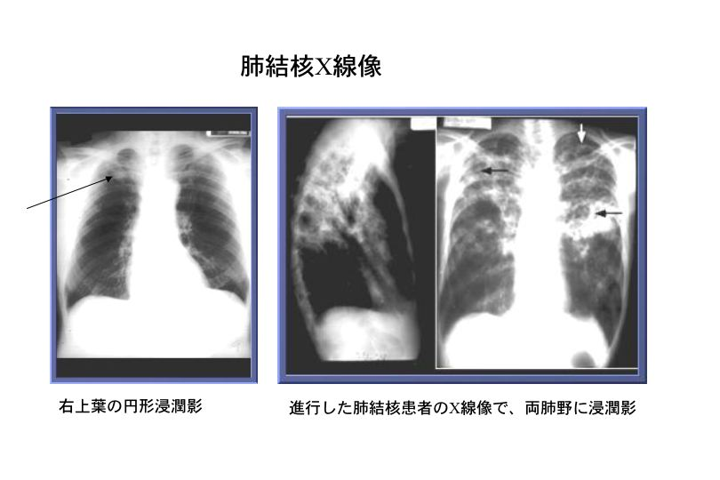

肺結核の発症

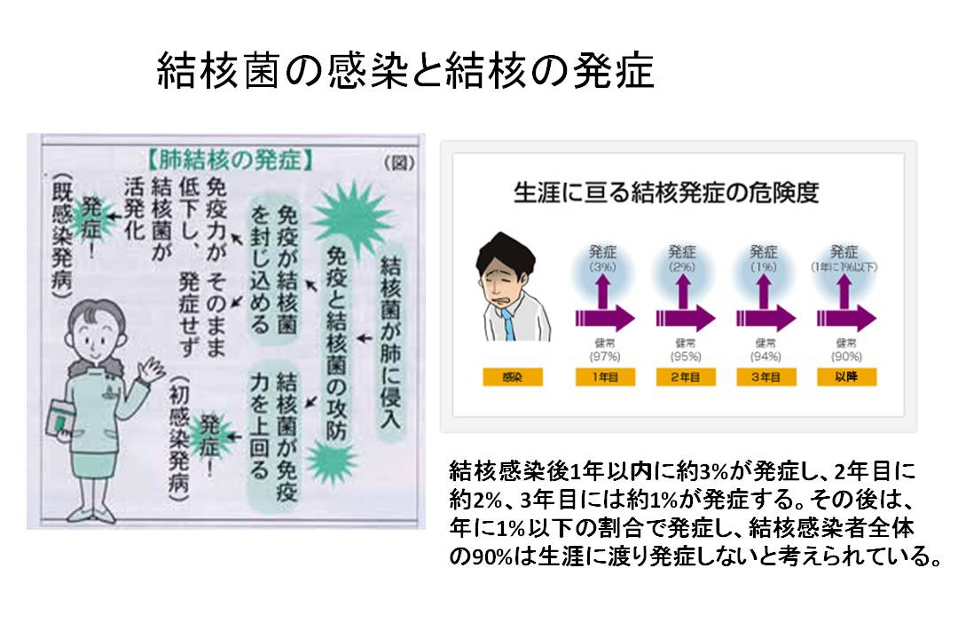

再興感染症としての結核

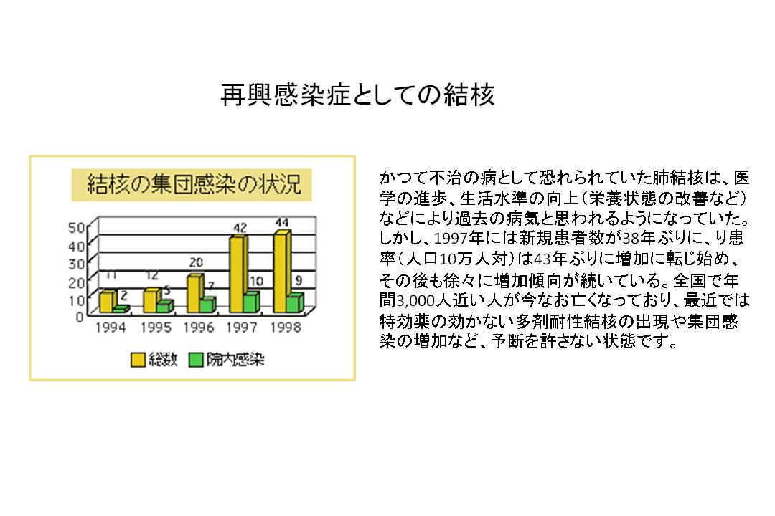

１）集団感染や院内感染の増加

２）多剤耐性結核菌の増加ど、予断を許さない状態になっている。

　７．肺癌

肺腫瘍の多くは他臓器からの転移が高頻度で認められ、骨肉腫などの肉腫、胃癌、大腸癌。膵臓癌、肝癌、乳癌、腎癌などが原発臓器癌である。**ただし，肺癌といえば原発性肺癌を指す。**

肺癌は以下の4型に分類される。

扁平上皮癌、腺癌、小細胞癌、大細胞癌

　　　治療選択から肺癌は大きく小細胞癌と非小

　　　細胞癌に分けられ、小細胞癌は手術対象と

　　　はならずに化学療法の対象となる。

非小細胞癌の治療は病期によって決定されるが、ほぼ同じである。

　　腺癌

末梢部に多く、非喫煙者や女性にも認められる。予後も扁平上皮癌より悪い。

日本では最も多い。また増加傾向を示している。

　　扁平上皮癌

気管支上皮の扁平上皮化生から発生する。喫煙や大気汚染との関連が示唆されている。高齢の男子に多く、肺門部に腫瘤を形成し、しばしば空洞化。

かなり増大するまで転移はしない。

　　小細胞癌

従来は未分化癌と考えられてきたが、現在は神経内分泌由来の癌と考えられている。肺門部に円形の結節を作り、早期から転移する。予後は最も悪いが、化学療法に対して1度は良く反応する。

　　大細胞癌

前記各型の特徴をもたない肺癌の総称であり、病理学的にも一定ではない。末梢部肺癌で、進行・転移ともに早い。

　８．その他の肺疾患

　　気胸

　胸膜腔に空気が貯留する状態。

　自然気胸：肺表面のブラ（肺胞が嚢胞化したもの）が破れてできる。

手術に伴う合併症

・肺炎

・肺瘻

・気管支断端瘻

・嗄声（反回神経麻痺）

がん化学療法の副作用

・悪心・嘔吐

・骨髄抑制・・・・感染症、出血傾向

・脱毛

・間質性肺炎

過換気症候群（国家試験にはでやすい）

　　不安やパニックなどの心理的要因によって呼吸が浅く速くなる結果、体内から２酸化炭素が多くでてしまい、体がアルカリ性になる。その結果、イオン化カルシウムがタンパクに結合して低カルシウム血症となる。手指や足にしびれ感やテタニー症状（痛みをともなって筋肉がかたくけいれんする症状）が出現する。

症状

・呼吸困難

　低炭酸ガスとなると、炭酸ガス濃度が高くなると

呼吸中枢が刺激されるのだが、低炭酸ガスのため

に呼吸中枢刺激が減り、呼吸困難となる。

・手足のしびれ

　アルカリ性となると、イオン化カルシウムがタン

パクと結合するため、低カルシウムとなる。

・失神発作

　アルカリ性になると血管収縮し、脳血流量が減少。

９．胸腔ドレナージ

　気胸、血胸、開胸手術後などに行われる処置。

　胸腔内に貯留した空気や水を排出することによ

って、胸腔内を印圧に保ち、呼吸を可能にする。

１０．人工呼吸器

　現在のタイプの人工呼吸器の始まりは、ヨーロッ

パで1950年台にポリオ（小児麻痺）が流行した

ときに看護師などが夜を徹して手動で酸素を送

り込んだ人工呼吸器にある。

　人工呼吸器では吸気のときでも肺の中は陰圧に

ならない。

体内の２酸化炭素と呼吸

CO2+H2O=HCO3- +H+

体内の細胞では、糖を分解してエネルギーが作られるが、その結果CO2ができる。この２酸化炭素は水にとけ込む。その結果炭酸水が出来上がるが、酸性の水（炭酸水）になる。この水が肺に運ばれると、炭酸水から２酸化炭素が泡となって気体になる。これが呼吸によって排出される。つまり、細胞がエネルギーを作る結果、体は酸性になるが、呼吸によってアルカリ側に傾いて中和される。

過換気になると、２酸化炭素が減って、どんどん上記の式が左に向かう。つまり酸であるH+イオンが減る。アルカリ性になる。

